[word中粘贴代码的排版问题](http://blog.csdn.net/knxw0001/article/details/8309382)

分类： [windows](http://blog.csdn.net/knxw0001/article/category/918211)2012-12-17 20:50 4552人阅读 [评论](http://blog.csdn.net/knxw0001/article/details/8309382#comments)(0) [收藏](javascript:void(0);) [举报](http://blog.csdn.net/knxw0001/article/details/8309382#report)

原文地址：

http://blog.sina.com.cn/s/blog_75ef0ce00100q6jr.html

==========================================================================================

有时候要在word中贴代码，是的，用word来干这件事很逊，人家叫做，不能不低头呀。但这不是重点。

Google一番，有两种做法。  
  
一种是插件，有人编写了，好像还不是成品，不够一蹴而就。  
http://www.regexlab.com/zh/highlight/  
  
另一种设置边框底纹，感觉等于没有说，纯人工体力活  
http://www.delnabla.cn/article.asp?id=151  
  
自己想了一个折衷方法。  
利用word可以复制丰富文本格式，把代码部分用html表示。  
  
步骤如下：  
  
一段死气沉沉土里土气的代码，都不忍心多看它一样。  
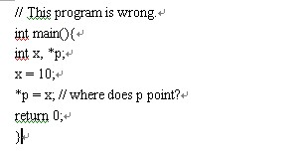   
  
将它复制到notepad++上。  
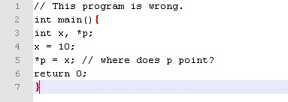   
  
设置语言关联，【语言->C】  
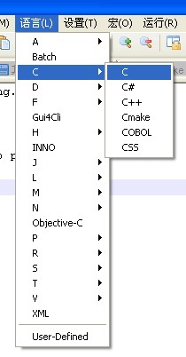   
  
代码高亮生效。  
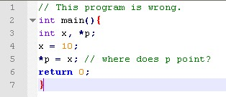   
  
基本上可以见人了。  
使用【TextFX->TextFX Edit->Reindent C++ code】 来缩进排版  
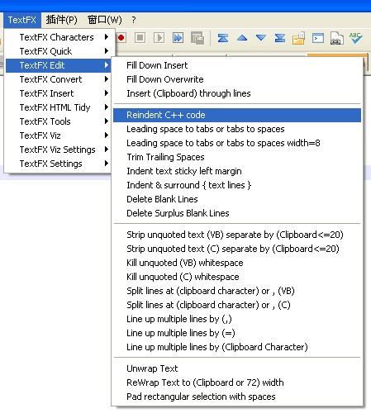   
  
终于有模有样。  
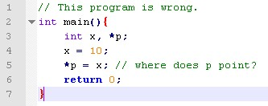   
  
使用 【插件->NppExport->Copy HTML to clipboard】 复制到剪贴板  
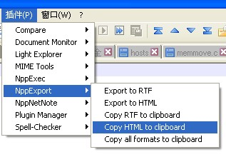   
  
在word中粘贴，最后效果如下  
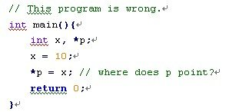   
  
在Linux下，可以将notepad++换成vim，操作起来更方便。  
  
想把notepad++下的操作录制为宏，失败。  
但在vim下录制宏，成功。

如果你不喜欢这些文本编辑器，有个专门将代码网页化的软件[highlight](http://www.andre-simon.de/zip/download.html)，可选风格多种多样。

如果没有TextFX，则：

《安装：打开 notepad++  插件 -> Plugin Manager -> Show Plugin Manager -> available ->选中 TextFX ->install》   
（注：如果没有插件的话--首先updates插件）